Tema 21 “Jesús ha resucitado”.
Catecismo “Jesús nos quiere” página 98
Objetivo: conocer los relatos de la resurrección de Jesús.
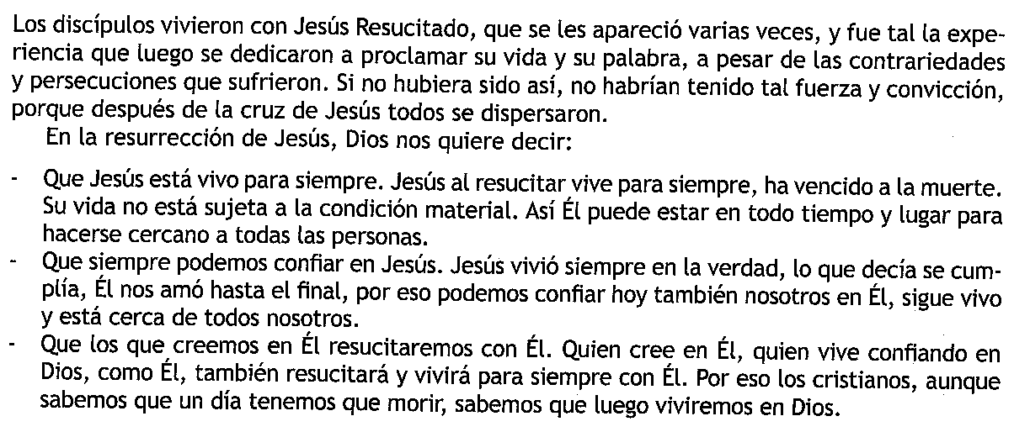
Leemos en la pág. 98.
Leemos y comentamos y contestamos a las preguntas de las paginas 99, 100 y 101.

Podemos pintar un cirio pascual símbolo de Jesús resucitado.

Terminamos rezando un Padrenuestro a Dios.

